FICHA TÉCNICA  CULTURA: PAPAIA (Carica papaya L.)  COMPONENTE FITOSSANITÁRIA | 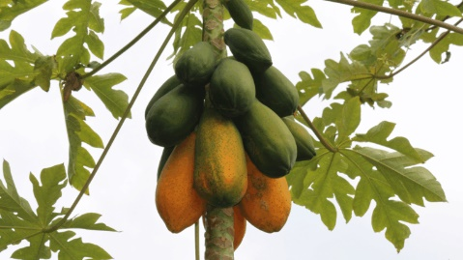 | 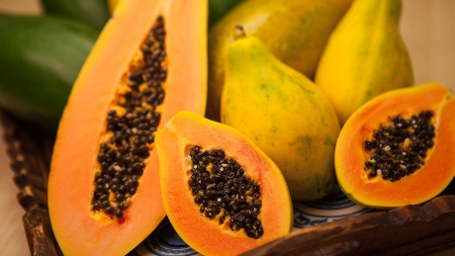

Principais Doenças

- Antracnose (Colletotrichum gloesporioides)
- Oídio
- Pinta -preta (varíola) (Asperisporium- Mycosphaerella caricae)
- Podridão radicular (Phytophthora spp.)
- Vírus-dos-anéis-da-papaieira

A cultura também é afetada por doenças fúngicas, nomeadamente a antracnose, o míldio, o oídio e espécies de Phytophtora. As pequenas plantas são muito suscetíveis a fungos dos géneros Rhizoctonia, Phytophthora e Fusarium.
Para evitar estas doenças deve ser promovida uma boa drenagem das plantações, que previne o encharcamento.
As regas deverão ser realizadas no pé da cultura e não sobre as folhas.
Caso a planta seja afetada é importante remover as zonas afetadas cuidadosamente para evitar a propagação da doença.

São condições favoráveis ao aparecimento de doenças fúngicas, temperaturas e humidade elevadas, solos argilosos ou rochosos com altos teores de N disponível (níveis elevados de matéria orgânica no solo) e com facilidade de retenção de água. O ataque dos fungos é facilitado em função das condições de humidade elevada resultante do adensamento das plantas.
Para evitar as doenças no local do viveiro deve ser ensolarado, promover uma reduzida densidade de planta, utilizar solo permeável e, de preferência, esterilizado ou desinfestado, utilizar sementes tratadas e fazer uma irrigação moderada.

A cultura é suscetível também aos ataques de nemátodos e fungos do solo, pelo que é importante adotar técnicas de produção como a rotação de culturas.

- Antracnose (Colletotrichum gloesporioides)

A antracnose é uma doença fúngica causada pelo fungo Colletotrichum gloeosporioides que provoca manchas escuras, lesões e podridão nos cladódios (caules) e nos frutos (Fig.1)

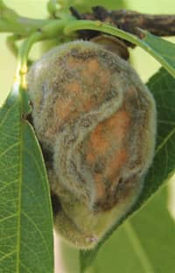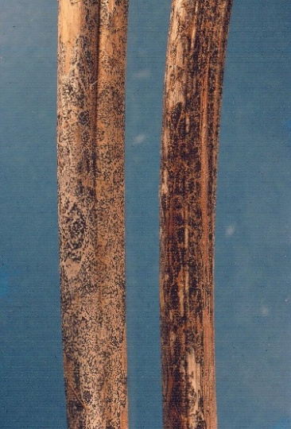
Figura 1 – Sintoma de papaia(mamão) afetado por antracnose no fruto e ramos.

- Risco: MUITO ALTO (principal doença nos Açores)
- Sintomas: Manchas escuras em folhas e frutos, podridão
- Condições favoráveis: Alta humidade; chuva frutos e folhas molhados

Sintomas e Danos:
Lesões circulares e deprimidas de coloração marrom-claras nas bordas e na parte central do fruto (Fig.1).
Aparecimento de exsudados gomosos e pequenas lesões oleosas com halo amarelo.
Amolecimento da epiderme e lesões maiores que 3 cm ao longo do fruto (Fig.1).
Manchas escuras e afundadas nas folhas e caules, que podem se espalhar por toda a planta (Fig.1) .
Estes sintomas indicam a presença desta doença o que pode levar a perdas significativas na produção e na qualidade do fruto.

- Controlo:
- Cultural:
  - Eliminação de fontes de infeção retirando das árvores as “múmias“ do ano anterior que ficaram petrificadas e penduradas nos ramos, devendo ser queimadas, pois são recetáculos dos esporos do fungo. com este material; queime-o ou descarte-o longe da plantação para evitar que o vento espalhe os esporos.
  - Poda de arejamento e espaçamento entre árvores adequado;
  - Evitar molhamento foliar ou regar por aspersão que molha diretamente as folhas e frutos. Dê preferência à rega gota-a-gota para manter o ambiente menos húmido

- Biológico:
  - Aplicações de produtos à base das bactérias benéficas Bacillus subtilis ou Bacillus amyloliquefaciens ajudam a competir com o fungo e a reduzir a severidade da doença
  - Aplicar Óleo de Andiroba em solução diluída (meia tampa de óleo para 500ml de água) pulverizada por toda a planta atua como uma barreira protetora eficaz
  - Na prevenção e controlo deverá aplicar-se CALDA BORDALESA SAPEC (produto autorizado em Modo de Produção Biológica), na concentração de 2,5kg/hl, quando 50% dos ramos da papaia (mamão) tiverem alcançado aproximadamente 20 a 40cm de comprimento.

- Químico: (Não Permitido em Agricultura Biológica)
  - Fungicidas de contato e sistémicos: Em pomares comerciais e sob alta pressão da doença (principalmente em épocas de chuvas intensas e calor), utilizam-se pulverizações rotativas de fungicidas. Os princípios ativos mais comuns incluem a azoxistrobina, mancozebe, clorotalonil e tebuconazole;
  - Indutores de resistência: A aplicação de Acibenzolar-S-metílico (ASM) associada a fungicidas tem demonstrado excelentes resultados na proteção a longo prazo do fruto.

- Oídio

O oídio no mamoeiro (ou papaia), provocado pelo fungo Oidium caricae (ou Ovulariopsis papayae), é uma doença fúngica muito comum. Carateriza-se pelo aparecimento de uma camada pulverulenta esbranquiçada (semelhante a pó ou farinha) (Fig.2), sobretudo na face inferior das folhas, podendo infetar também talos, flores e frutos.
O fungo desenvolve-se em condições de alta humidade (mas sem chuva forte), temperaturas amenas (entre 18°C e 25°C) e pouca luminosidade. Com o avanço da doença, as folhas amarelecem, secam e caem (desfolhação), o que deixa os frutos expostos a queimaduras solares e reduz a produtividade da planta.

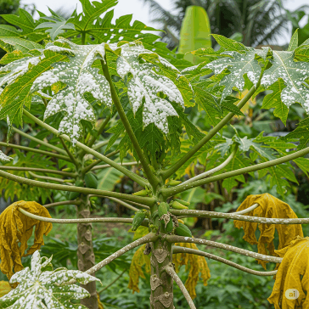
Figura 2 – Sintoma de papaia (mamão) afetado por oídio nas folhas.

No caso do ataque de Oídio, ainda que todas as folhas possam sofrer o ataque do fungo, as folhas mais velhas são mais suscetíveis.

- Risco: MUITO ALTO (principal doença da cultura)
- Sintomas: pó branco cobrindo as folhas e frutos
- Condições favoráveis: Alta humidade e temperaturas amenas;

- Controlo:
- Cultural:
- Poda de arejamento: Remova as folhas mais velhas ou muito infetadas para aumentar a circulação de ar e a entrada de luz solar na copa da planta. Nunca coloque estes restos na compostagem, queime-os ou enterre-os longe do pomar.
- Higienização de ferramentas: Desinfete tesouras e ferramentas de poda com álcool antes de passar para plantas saudáveis.
- Compasso de plantação amplo: Evite o adensamento excessivo de plantas para que o vento possa circular livremente e secar a humidade interna
- Rega localizada: Irrigue diretamente na zona das raízes (gota a gota) e evite a rega por aspersão aérea, que aumenta a humidade foliar.
- Evitar consociações de risco: Não plante o mamoeiro perto de cucurbitáceas (como pepino, melão ou abóbora), que são altamente suscetíveis ao oídio e propagam os esporos.
- Adubação equilibrada: Evite o excesso de fertilizantes azotados (nitrogénio), que estimulam tecidos jovens e tenros, mais vulneráveis ao fungo.

Biológicos:
  - Enxofre: É o tratamento preventivo e curativo com enxofre por excelência na agricultura biológica. Pode usar enxofre pó ou enxofre molhável para pulverização.
  - Solução de Bicarbonato: Misture 1 colher de sopa de bicarbonato de sódio ou de potássio com 1 colher de chá de sabão líquido neutro (como emulsionante) em 1 litro de água. Pulverize bem toda a folha, focando-se na parte de baixo.
  - Leite de Vaca Cru: Misture 1 parte de leite cru para 9 partes de água (diluição a 10%). Pulverize sob o sol da manhã. Os aminoácidos e os sais do leite criam uma ação fungicida natural muito eficaz contra o oídio.
  - Óleo de Neem: Pulverizações com extrato de óleo de neem ajudam a criar uma película protetora na superfície foliar.

- Químico (Não permitido em agricultura Biológica)
  - Quando a infeção está generalizada e ameaça a produção, aplicação de fungicidas convencionais registados para a cultura. Fungicidas de contacto: Produtos à base de Enxofre ou Oxicloreto de Cobre (apenas os permitidos em AB)
  - Aplicação de Fungicidas sistémicos homologados e autorizados

- Pinta -preta do mamoeiro (varíola) ( Mycosphaerella caricae)

A pinta-negra (também conhecida como varíola do mamoeiro), causada pelo fungo Asperisporium caricae, é uma das doenças mais frequentes e prejudiciais nesta cultura.
Ela provoca pequenas manchas circulares e escuras nas folhas (especialmente nas mais velhas e na face inferior) e pequenas pústulas salientes e escuras na casca dos frutos (Fig.3), o que reduz drasticamente o seu valor de mercado, embora não chegue a estragar a polpa interna.

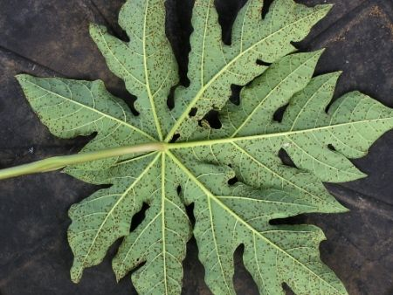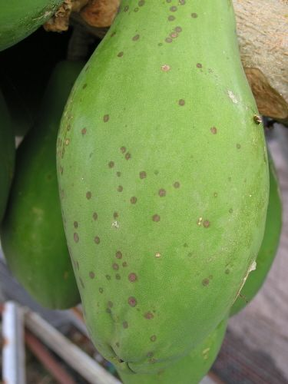
Figura 3 - Sintomas da presença nas folhas e fruto da sarna ou pinta negra do mamoeiro (Mycosphaerella caricae) (Fonte: agrolink.com.br)

- Risco: Alto
- Sintomas: folhas e frutos (mais intenso ataque nas folhas inferiores)
- Fatores: presença de humidade elevada
- Controlo:
  - Medidas preventivas- remover e destruir quaisquer partes doentes das plantas ou frutos caídos e atacados pela doença.

Sintomas: Na superfície inferior das folhas aparecem pontos (Fig. 3) que mais tarde aumentam e evoluem para pequenas elevações polvorentas na superfície da folha, podendo levar à sua queda. A frutificação do fungo, pulverulenta e escura, ocorre na página inferior da folha, dando à mancha um aspeto cinzento a preto.
Nos frutos (Fig.3) lesões rasas marrom-claras, irregulares com pintas fúngicas pretas no centro e visíveis nos frutos doentes afetando a qualidade comercial dos frutos. Apesar disso a polpa do fruto não é afetada.

- Controlo:
- Cultural:
  - Eliminação de folhas velhas e frutos infetados: Remova e queime ou enterre as folhas mais velhas que já apresentem sintomas (geralmente localizadas abaixo da coluna de frutos) e quaisquer partes doentes das plantas ou frutos caídos que exibam ou tenham sintomas de ataque desta doença.
  - Nutrição e espaçamento: Mantenha as plantas bem nutridas e respeite o espaçamento adequado no plantio para garantir uma boa ventilação e entrada de luz solar na copa, diminuindo a humidade local.

- Biológico:
  - Soluções comerciais prontas com oxicloreto de cobre (na dose média de 20 gramas por 10 litros de água) ajudam a criar uma barreira protetora.
  - Soluções com óleo de andiroba (meia tampa para meio litro de água) borrifadas por toda a planta para conter o avanço inicial dos fungos.

- Químico: (Não permitido em agricultura Biológica)
  - Fungicidas Protetores e Sistémicos: São eficazes os produtos à base de oxicloreto de cobre, mancozebe, clorotalonil, bem como os grupos das estrobilurinas (ex: piraclostrobina) e triazóis (ex: difenoconazol e tebuconazol)

- Podridões radiculares (Phytophthora spp.)

A podridão radicular, causada pelo oomiceto Phytophthora spp. (principalmente Phytophthora palmivora), é uma das doenças mais graves e destrutivas da cultura do mamoeiro (papaia). Pode afetar a planta em todas as fases de desenvolvimento, provocando o colapso e a morte rápida do pomar (Fig.4).
A infeção pode ocorrer nas raízes, no colo da planta, no caule e nos frutos.
Nas raízes e colo: Ocorre um apodrecimento húmido e mole de cor escura. As raízes perdem a capacidade de absorver água e nutrientes.
Nas folhas: Verifica-se uma murchidão repentina, amarelecimento e queda prematura das folhas, progredindo da base para o topo.
No caule: Surgem lesões aquosas que evoluem para cancros. Em condições húmidas, liberta-se uma goma resinosa. O caule enfraquece, levando à quebra da planta pelo vento.
Nos frutos: Aparecem manchas aquosas cobertas por um crescimento algodoado branco (micélio do fungo), que causam a podridão e queda dos frutos.

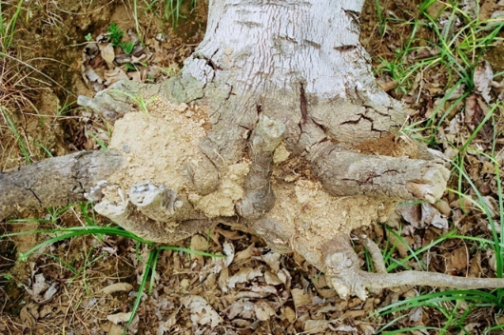
Figura 4 - Sintomas presença de Phytophthora spp. nas raízes.

- Risco: Alto
- Sintomas: Murcha, amarelecimento, morte da planta (frutos apodrecem ainda na árvore)
- Fatores favoráveis ao desenvolvimento:
- Solos pesados, compactados e com má drenagem.
- Encharcamento prolongado devido a chuvas intensas ou excesso de rega.
- Temperaturas amenas a elevadas (entre 25°C e 30°C).
- Plantios em terrenos baixos ou planos onde a água acumula facilmente.

Estes fungos radiculares formam rizomorfos (filamentos miceliais) que permitem a colonização das raízes e a disseminação subterrânea do fungo.
A disseminação do fungo também pode ser feita através de restos de plantas infetadas.

- Controlo:
- Cultural:
  - Escolha de parcelas com boa drenagem evitando encharcamento com plantação em camalhões do mamoeiro em canteiros elevados (camalhões ou leiras) com 20 a 30 cm de altura para afastar o colo da planta do excesso de água
  - Evitar a rega excessiva. Dar preferência ao sistema de rega gota a gota e evitar que a água atinja diretamente o tronco da planta. Utilizar apenas mudas/plântulas certificadas, sadias e produzidas em substratos esterilizados ou porta-enxertos resistentes
  - Evitar plantar mamoeiros em áreas sucessivas onde a doença já ocorreu. Fazer rotação com gramíneas (milho, sorgo) por pelo menos 3 anos.
  - Melhorar ventilação (espaçamento + poda)
  - Arrancar, retirar do pomar e queimar as plantas infetadas para evitar a dispersão dos esporos pelo vento e água de escorrimento
  - Colheita dos frutos no ponto certo (não deixar atingir sobre maturação)

  - Biológicos:
  - incorporação de fungos benéficos do género Trichoderma spp. no solo ou no substrato das mudas ajuda a competir com o Phytophthora, reduzindo a severidade da doença.

- Químicos: (Não permitido em agricultura Biológica)
  - Tratamento de sementes e mudas: Proteção inicial com fungicidas específicos antes do transplante.
  - Fungicidas sistémicos e de contacto: Aplicação de produtos à base de Metalaxil-M, Fosetilo de Alumínio ou fungicidas cúpricos (cobre) em pulverizações foliares ou diretamente no solo (drenagem/drench) ao redor do colo da planta.

- Vírus-dos-anéis-da-papaieira

A papaia é uma cultura suscetível a alguns vírus e doenças, o vírus mais prejudicial é o "Vírus-dos-anéis-da-papaieira", que provoca manchas e malformações nas folhas e, manchas em forma de anéis nos frutos e pecíolo das folhas (Fig.5). Consequentemente, a planta atrofia e ocorre a diminuição da qualidade e tamanho dos frutos e no limite a morte da planta.
Os ataques deste vírus são muito graves e são transmitidos por afídeos, uma forma de prevenir este ataque é evitar cultivar nas proximidades da cultura plantas da família das solanáceas e das cucurbitáceas, que são hospedeiras do vírus ou de afídeos.

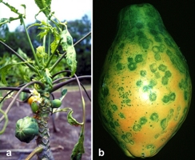
Figura 5 - Sintomas da presença nas folhas e fruto do vírus Papaya ringspot virus (PRSV-P) (Mancha Anelar ou vírus dos Anéis Necróticos) (Fonte: https://www.apsnet.org)

O PRSV é transmitido por afídeos de forma não persistente e não se multiplica no vetor. O ciclo da doença pode ter início com afídeos se alimentando em plantas de mamoeiro infetadas por curto período de apenas 15 segundos e subsequentemente se alimentando em mamoeiro sadio. Não há período de incubação. Como o vírus não persiste no vetor, a transmissão para outra planta deve ocorrer rapidamente.
O Vírus-dos-anéis-da-papaieira, causado pelo Papaya ringspot virus (PRSV-P), é considerado a virose mais importante economicamente na cultura do mamão.
O vírus conhecido como mancha anelar afeta toda a planta, desde o caule até a raiz, reduzindo severamente a qualidade comercial dos frutos comprometendo drasticamente a produção.

- Risco: Alto
- Sintomas:
  - Os sinais típicos incluem manchas aneladas (anéis concêntricos) nos frutos, muitas vezes com aspeto de "mancha de óleo", mosaico e deformação nas folhas novas, além de manchas amareladas e queima nas partes superiores da planta.

- Controlo:
  - O combate baseia-se exclusivamente em estratégias de prevenção, erradicação e controlo do vetor (os pulgões/afídeos que transmitem o vírus)
  - Não existe tratamento curativo conhecido.
  - Eliminação das plantas infetadas (roguing) para evitar a propagação
  - Instalação de Barreiras vivas: Plante duas ou três linhas de culturas de porte alto (como milho ou sorgo) ao redor do pomar de mamoeiros. Estas barreiras limpam a boca do pulgão (o vírus perde-se rapidamente quando o inseto pica uma planta não hospedeira) antes de ele atingir os mamoeiros.

Referências Bibliográficas

EPPO. (2018). Integrated pest management guidelines for papaya.
FAO. (2020). Good agricultural practices for papaya production. Food and Agriculture Organization.
INIAV. (2021). Produção integrada em fruteiras. Instituto Nacional de Investigação Agrária e Veterinária.
Martins, David. (2007). Cochonilhas do mamoeiro: espécies, comportamento de infestação, parasitismo, plantas hospedeiras e controle químico e hidrotérmico.

